南京大学关于举办2017年C9高校暑期学校的通知
C9各成员学校：
根据依照《九所首批“985工程”建设高等学校人才培养合作与交流协议书》的工作安排，南京大学将继续组织举办2017年C9高校暑期学校。具体通知如下：
一、主题和教学目标
根据我国人才培养战略目标和加强国防后备力量建设的需要，在高校开展国防教育活动，对培养学生历史通感、增强学生忧患意识、拓宽学生国际视野具有深远的意义。为激发大学生关注国防的热情，增加大学生对国际形势的了解，本届暑期学校将继续以“当前国际形势与中国周边安全”为主题，通过一系讲座、参观和讨论，发挥南京在中国近代史上特殊地位的作用，让学生深入了解我国面临的机遇和挑战，理性看待当前国际国内局势。
二、开班时间
2017年7月9日- 7月16日
7月9日下午报到
7月10日-7月18日授课、参观、报告
7月16日下午离校
三、学生及人数
学生专业不限，每校本科生10人。
- 教学内容及授课方式
日期 | 时间 | 课程活动
7月9日 | 13:00-17:00 | 报到、领取学习资料
7月9日 | 13:00-17:00 | 参观：熟悉南大校园环境
7月9日 | 18:30-20:30 | 破冰活动
7月10日 | 9:00-9:45 | 开班典礼和全体学员合影
7月10日 | 10:00-11:30 | 讲座
7月10日 | 15:00-17:00 | 讲座
7月11日 | 9:00-11:00 | 讲座
7月11日 | 15:00-17:00 | 讲座
7月12日 | 9:00-11:00 | 讲座
7月12日 | 15:00-17:00 | 讲座
7月13日 | 9:00-11:00 | 讲座
7月13日 | 15:00-17:00 | 参观：南京大屠杀遇难同胞纪念馆
7月14日 | 9:00-11:00 | 讲座
7月14日 | 15:00-17:00 | 讲座
7月15日 | 9:00-11:00 | 讲座
7月15日 | 14:00-17:00 | 参观：南京历史文化考察：中山陵、中国近现代史博物馆（总统府）、太平天国博物馆（瞻园）、夫子庙
7月16日 | 8:30-12:00 | 报告会：学生分组汇报，专家点评
7月16日 | 下午 | 学生离校
注：各项教学活动的时间可能会调整，以报到时教学安排为准。
- 报名方式
请各高校教务处于6月12日17:00前将学生报名回执（见附件1）和学生电子证件照（照片文件名请改为学生姓名）以电子邮件形式反馈南京大学教务处朱一方（jwsjk@nju.edu.cn，025-89680158）。
- 报到时间地点及注意事项
报到时间：2017年7月9日13：00-17：00
报到地点：南京大学仙林校区（南京市栖霞区仙林大道163号）行政北楼412房间，仙林校区示意图查看附件2。
南京站-南京大学仙林校区：从地铁1号线南京站上车至新街口站，换乘地铁2号线至南大仙林校区站；或从龙蟠路·南京站西乘公交D1线至南大仙林校区占；出租车约50元。
南京南站-南京大学仙林校区：从地铁3号线南京南站上车至大行宫站，换乘地铁2号线至南大仙林校区站；出租车约70元。
南京禄口机场-南京大学仙林校区：从地铁S1线禄口机场站上车至南京南站，换乘地铁3号线至大行宫站，再换乘地铁2号线至南大仙林校区站；出租车约180元。
联系人：教务处朱一方（025-89680158，jwsjk@nju.edu.cn）
提醒：报到时请携带本人身份证、学生证。
- 活动期间费用
1、学生自理往返交通费和餐费，自费充值一卡通后在食堂用餐，每天约20－30元。
2、在南大上课期间的学费、住宿费和参观费用由南京大学承担。

附件1：2017年C9高校暑期学校报名回执
附件2：仙林校区示意图（黄色标记为报到地点行政北楼）

南京大学教务处
2017年6月2日

附件1：
2017年C9高校暑期学校报名回执

学校名称：
序号 | 姓名 | 性别 | 年级 | 所在学院 | 所学专业 | 手机号码 | 身份证号码
1
2
3
4
5
6
7
8
9
10

附件2：
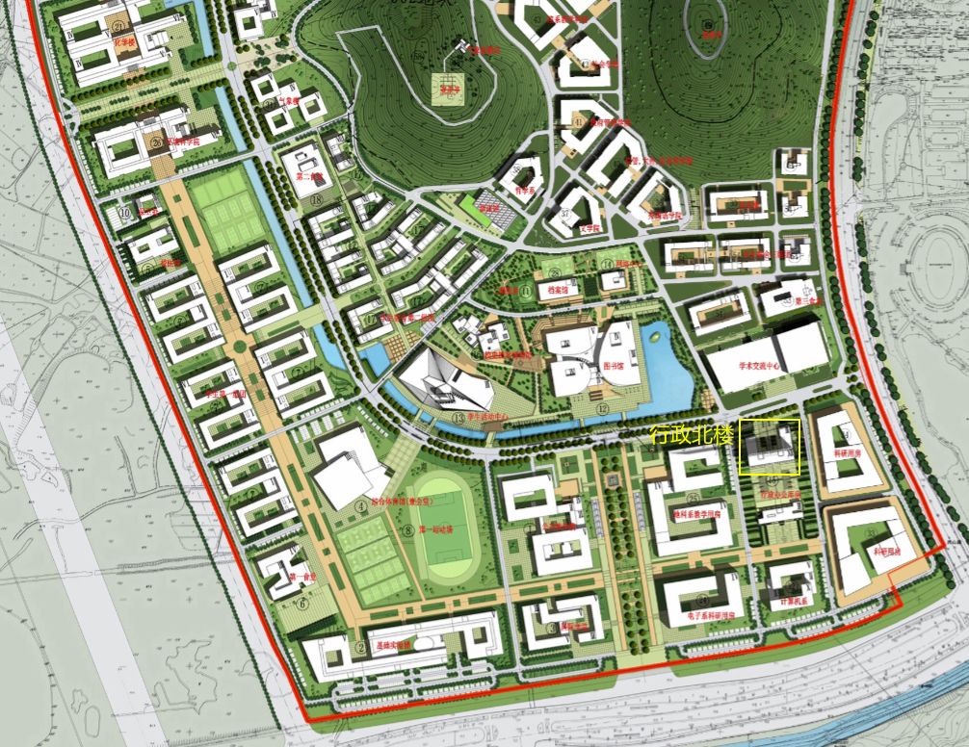
仙林校区示意图（黄色标记为报到地点行政北楼）

